«Kalakuta Republik»: danser à poing levé au FTA
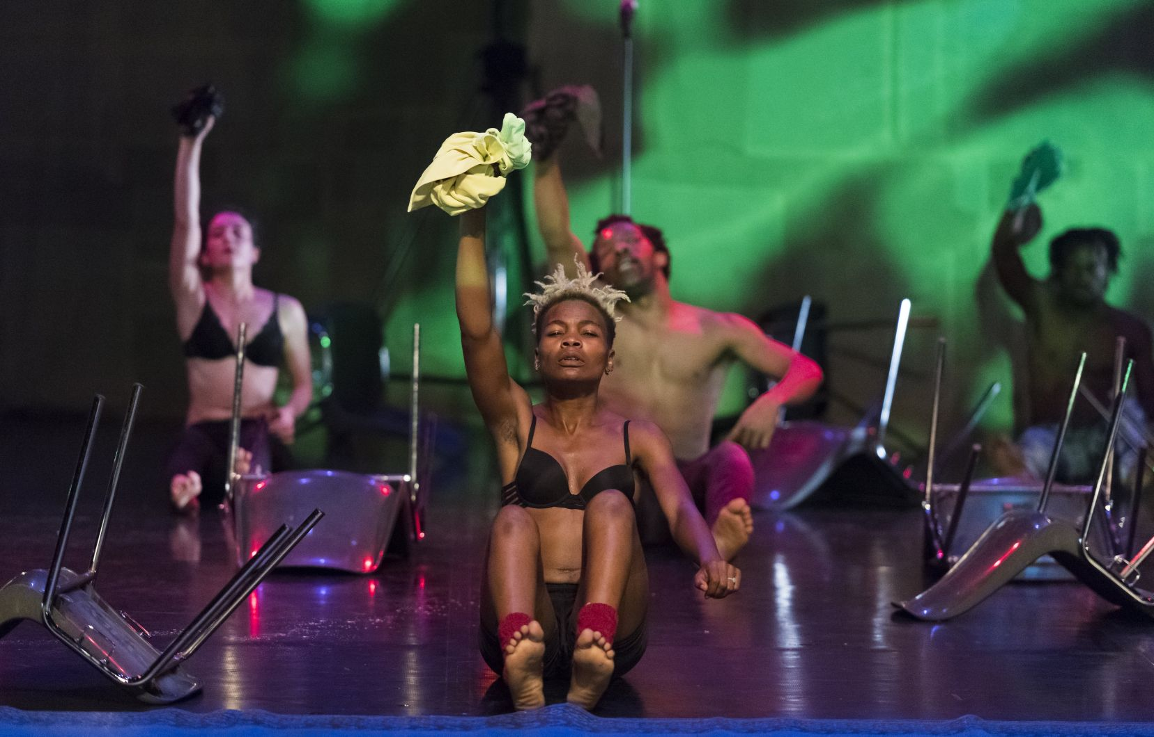Photo: Doune Photo Pièce née dans le sillage du soulèvement populaire de 2014 au Burkina Faso, Kalakuta Republik laisse poindre dans les corps l’énergie, la fougue et la ferveur d’un rêve de révolution.

Mélanie Carpentier - Journaliste indépendante (Collaboratrice danse et arts vivants)
24 mai 2019
Pièce née dans le sillage du soulèvement populaire de 2014 au Burkina Faso, Kalakuta Republik laisse poindre dans les corps l’énergie, la fougue et la ferveur d’un rêve de révolution. Rendant hommage au courage politique des artistes et activistes de son coin du monde, Serge Aimé Coulibaly inspiré par l’emblématique Fela Kuti, va au-delà de l’attendu, portant une esthétique à l’africanité toute contemporaine.
Tournant à équipe réduite, sans éclairagiste, et avec un danseur en moins, la troupe offre un premier acte à l’état brut, sous des lumières statiques. Un sofa dans un coin, quelques chaises et des projections laissant paraître des motifs abstraits, des vues aériennes d’une ville et des slogans revendicateurs composent l’espace scénique. Tout commence par un balancement d’épaule installant un groove prompt à contaminer la salle sur la musique progressive, entraînante et dense de Kuti, un morceau qui s’étire sur plus de vingt minutes. Cinq danseurs – trois femmes et deux hommes – dialoguent avec les déferlantes du saxophone et le rythme binaire des percussions par des mouvements pulsatifs, vifs et électriques. Unique, la gestuelle concilie les pas mêlés et les bassins lousses des danses africaines avec des formes urbaines — agitation interne, fluidité et vague saccadée du locking –, des chutes au sol et peaux qui claquent. Une énergie sexuelle, pas seulement réservée au corps féminin, dans des coups de hanche, rappelle la bête de scène et de sexe qu’était Kuti (si misogyne fut-il !).
Conjurer la peur
Si l’esprit du père de l’Afrobeat est bel et bien présent, c’est surtout par le recours à sa musique, tandis qu’il se matérialise en de multiples clins d’oeil, — mimiques, démarches, discours muets, prédictions mégalomanes -, une présence jamais trop surlignée, ni invasive. C’est Serge Aimé Coulibaly, parmi ses danseurs, torse nu sous sa veste, qui porte Fela en lui. Divisée en deux parties, l’oeuvre offre un premier pan plus chorégraphié, et un second plus performatif, renversant l’ordre premier pour semer un beau chaos artistique. Dynamique de révolution oblige.

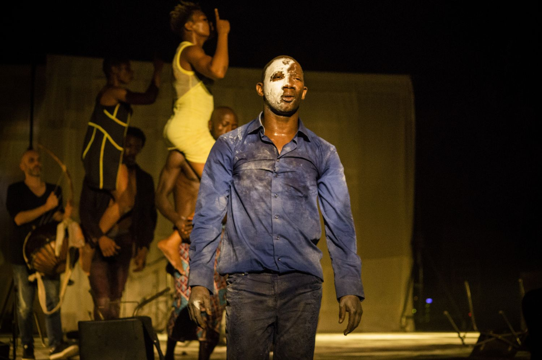Photo: Sophie Garcia Le visage peinturé, Coulibaly livre un discours au micro ponctué d’un rire démentiel, conjurant la peur asphyxiante du changement, l’engluement dans des flaques de pétroles et le naufrage de l’humanité.
Là, dans ce chaos de sculpture de chaises tournoyantes, renversées, retournées, dans ce chaos qui enivre les danseurs – corps titubants, crachant l’alcool, rugissant au micro, théâtralement absurdes – à la lascivité caricaturale, une dimension politique s’inscrit avec clarté. Le visage peinturé, Coulibaly livre un discours au micro ponctué d’un rire démentiel, conjurant la peur asphyxiante du changement, l’engluement dans des flaques de pétroles et le naufrage de l’humanité. Et dans une sortie mémorable, pour clore en beauté ce déchaînement performatif, la danse se vit à poing levé.

Kalakuta Republik
Chorégraphie de Serge Aimé Coulibaly (Faso Danse Théâtre) avec Marion Alzieu, Serge Aimé Coulibaly, Ida Faho, Antonia Naouele, Adonis Nebié, Sayouba Sigué et Ahmed Soura. Présentée dans le cadre du FTA, jusqu’au 25 mai au Monument-National.

Source : https://www.ledevoir.com/culture/danse/555138/kalakuta-republik-danser-a-poing-leve-au-fta

